写在开头：谢谢画师！！！真的很感恩！！！虽然可能不会有机会认识，但是相遇即是缘分，谢谢帮我们圆一个游戏的小梦想！！！以后需要帮助也可以来找我们哒！！！

游戏中主场景有八个

1. 摄影棚
2. 图书馆
3. 学校
4. 广场
5. 草坪
6. 教堂
7. 公寓
8. 美术馆

一些零碎的小物品

1. 苹果
2. 蓝布
3. 草环
4. 碎掉的的蓝布
5. 三幅挂在美术馆的画作
6. 两页书的页面图
7. 相册的一页
8. 独立的一句话
9. 画师画出来的痛苦回忆
10. 摄影师线中捡到的画作
11. 照片碎片

结局图

1. 摄影师HE
2. 画师 HE
3. 织者 HE
4. BE

下面对三个大模块一一叙述一下我们想象的样子，但因为我们对画画不是很在行，所以大体上只要画出必有的元素，体现出一些意境就可以了，其余还麻烦画师自由创作，感谢！！

模块按结局图，小物品，主场景来进行阐述

结局图：

1. 摄影师HE

这条线的主题是记忆，在HE中玩家也顺利拿到了小镇丢失的记忆，所以希望图画可以体现记忆的主题，但因为这样对拯救小镇还是不够的，所以也许画面也不会非常明亮，而是有暗的部分来体现世界依旧走向灭亡的结局。

1. 画师 HE

这条线的主题是让人类勇于用艺术记载真实发生的满是疮痍过去/历史，在HE中玩家也顺利拿到了记载了小镇丢失的记忆的图画，所以希望图画可以体现艺术与现实/历史相融合的韵味，但同样的，因为这样对拯救小镇还是不够的，所以也许画面还是有暗的部分来体现世界依旧走向灭亡的结局。

1. 织者 HE

这条线的主题是人类认识到时间的流逝赋予时间和人生以意义，以及抹除人们痛苦的回忆是不可取的。不知道你是否了解《美丽新世界》的故事，希望可以体现人类要求受苦的权利，要求既能感知欢喜又能承受痛苦，选择正视自己的过往，不论不堪与否，即便踽踽独行也一往无前的态度。这也是最终人类真正走出循环的不真实的极乐世界，选择真实的现实世界的原因。

1. BE

线的失败意味着又要重新开启轮回，现在的图大家都觉得非常nice，可能如果可以体现时间倒流就可以再丰富一点，但不强求的！

零碎小物品：

1. 红苹果
2. 蓝色的画布的一角
3. 绿色的草环
4. 碎成一堆的蓝色的画布
5. 三幅画作：

两幅不作具体要求，名字也可以自由发挥

一副的名字是Birth of mankind，画面中希望有三个元素：红苹果，小的蓝布，绿草环，希望可以凸显这三个物品的颜色

1. 四页书的页面图：

是翻开的书，停留在那一页

第一个页面图：

书上的插画可以自由发挥，句子是：“At the beginning of mankind, god drew the birth

of human beings with divine pigments. The colors were so bright that they can’t be shrouded in darkness.”

第二个页面图：

书上的插画可以自由发挥，句子是：“Time is actually who you meet and with whom you share a period of your life. Everyone should cherish encounters all the time instead of compensating at any time improperly for the sake of anything.”

第三个页面图：

书上的插画可以自由发挥，句子是：“SummerSara”

第四个页面图：

有六个游戏的名字：

Klotski

Color union

Company and Love

Seize the wanted

Break the loop

Defend the fragile

插图不作硬性要求啦，最好有个球，有个九宫格里面有1-8的数字

1. 相册

封面：包含的元素是上面那个黑白的版本

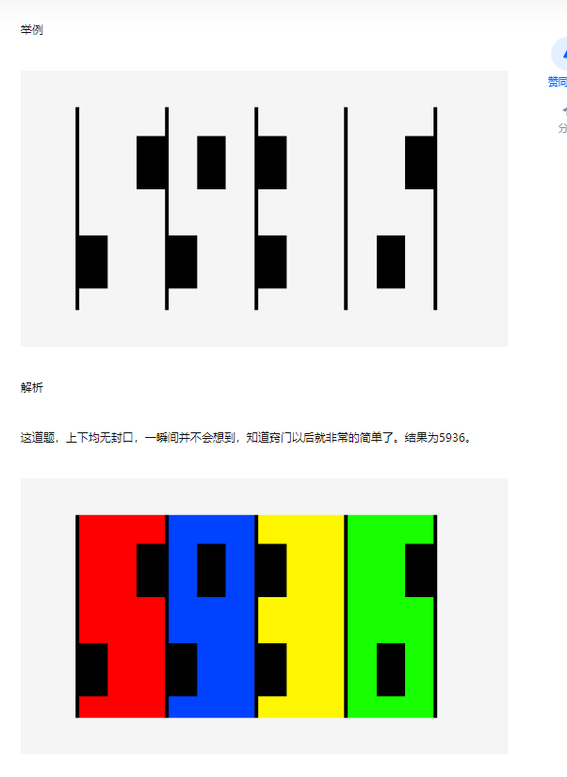

其中一页：

一堆模糊的照片，（还有一些清晰的照片（不作要求））

希望有一定给句子的留白的空间（句子见下面第八点）

1. 单独的一句话：

Life is a barren field. Frozen only with snow

1. 画师画出来的痛苦回忆

我们想的是一张抽象一些的画，需要有红绿蓝三种颜色，体现的是巨大的痛苦、悲伤，具体内容可以自由发挥！！

1. 摄影师线中捡到的画作

具体的令人痛苦的场景

1. 照片碎片

可以是模糊的灰的不用有画面，只要能让人看了明白是被撕碎的就可以了，需要八片

主场景图：

1. 摄影棚：

包含的元素：

摄影师

1. 图书馆：

包含的元素：

电梯，电梯旁对楼层的介绍（4层： Birth, History, Gold Memory，Guide）

其余不作限制啦，楼层介绍清晰即可，希望可以看得出是图书馆！

4层的内部场景：

Birth,History,Guide用同样的场景就可以啦

包含的元素： 书架，书架上有很多书

Gold Memory:

包含的元素： 书架上有很多相册，有一个图书管理员

1. 学校

包含的元素：

走廊里有三个教室（artroom, classroom, historyroom）

三个教室的内部场景：

Classroom:

包含的元素：整洁的桌子和椅子，黑板（黑板上有一串数字：(12369 258 1456258 123654789）），一个可以看到的抽屉，一个飞镖靶子

Artroom:

Scene1:

包含的元素：画师，画板，（没有画笔和颜料）

Scene2:

包含的元素：画师，画板，（有画笔（同小物品）和颜料）

Historyroom:

包含的元素：

桌子

1. 广场：

包含的元素：篮球场

1. 草坪：

包含的元素：雕塑（这个在游戏中雕塑会被带上草环的所以也许雕塑形象可以是活物的形象，其他也可哈，不作强制要求的）

1. 教堂：

包含的元素：

次要修女，主要修女

Scene1: 次要修女在教堂门口

Scene2: 教堂内，主要修女在哭泣，次要修女在一旁

Scene3: 教堂内，主要修女微笑

1. 公寓

包含的元素：水池，水池里有落叶

1. 美术馆：

陈列三幅画作的位置